Jalon 11 - intégration ESXi et VLAN switches

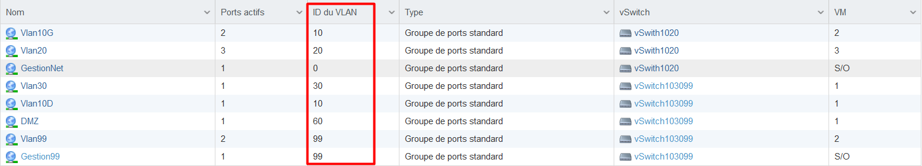

On retrouve ici les Vlan gérés qui sont ensuite transmis par liaison montantes au switch de l’ESXi

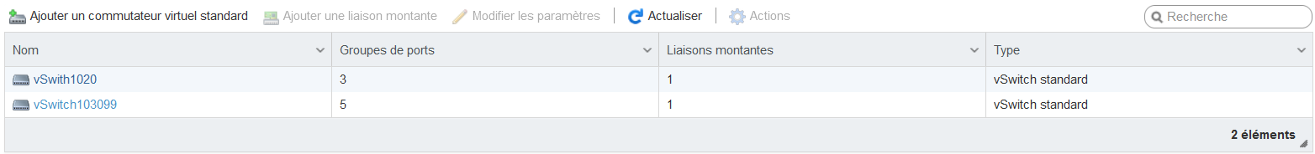

Ces ports sont configurés en Trunk afin de gérer l’ensemble des Vlan communicants avec le coeur

Les ports en mode access étaient utilisés pour effectuer des tests entre les 2 réseaux

interface GigabitEthernet1/0/1

switchport trunk encapsulation dot1q

switchport mode trunk

!

interface GigabitEthernet1/0/2

switchport trunk encapsulation dot1q

switchport mode trunk

!

interface GigabitEthernet1/0/22

switchport trunk encapsulation dot1q

switchport trunk allowed vlan 10,20,30,99

switchport mode trunk

!

interface GigabitEthernet1/0/23

switchport trunk encapsulation dot1q

switchport trunk allowed vlan 10,30,99

switchport mode trunk

!

interface GigabitEthernet1/0/24

switchport trunk encapsulation dot1q

switchport trunk allowed vlan 10,20

switchport mode trunk

interface Vlan10

no ip address

!

interface Vlan20

no ip address

!

interface Vlan30

no ip address

!

interface Vlan99

no ip address

!